**Capilar**

**Czy w okresie zimowo-wiosennym Twoja skóra jest zaczerwieniona i przesuszona? Potrzebujesz natychmiastowej regeneracji? Sprawdź linię <strong>Capilar</strong> Intense od Dr Irena Eris!**

**Innowacyjna linia kosmetyków Capilar Intense**

Kosmetyki marki Dr Irena Eris tworzone są z myślą o konkretnych potrzebach pielęgnacyjnych kobiet. Linia **Capilar** Intense to preparaty przeznaczone dla pań z problemami zaczerwienionej, wrażliwej i przesuszonej cery. Zimą i wiosną, kiedy mamy duże zmiany pogody i często ujemne temperatury, nasza skóra jest podatna na podrażnienia i wysuszanie. Warto o nią zadbać w szczególny sposób i wybrać kosmetyki, które pomogą w regeneracji i ochronią przed szkodliwymi czynnikami.

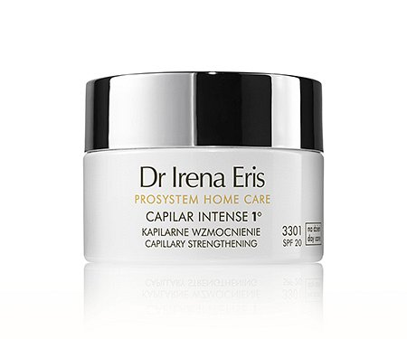

**Zadbaj o swoją skórę w najlepszy sposób!**

Linia produktów *Capilar* Intense Dr Irena Eris skutecznie redukuje zaczerwienienia. Przynosi szybka ulgę i ukojenie dla wrażliwej cery. Główny składnik technologiczny kosmetyków to innowacyjny Tetrapeptyd, którego celem jest redukcja widoczności zaczerwienień wywołanych reakcjami zapalnymi. Preparaty te aktywnie chronią skórę oraz zapobiegają stanom zapalnym i wysuszaniu.



**Seria Capilar Intense zawiera:**

l krem do twarzy na dzień

l krem do twarzy na noc

l krem pod oczy i na okolice ust

l kremową maskę na twarz

Jak widzisz linia [Capilar](http://beautycare.drirenaeris.com/prosystem-home-care/capilar-intense) Intense pozwala na intensywną i kompleksową pielęgnację skóry twarzy. Przekonaj się sama o jej wyjątkowym działaniu!